ВОСТОЧНО-КАЗАХСТАНСКИЙ ТЕХНИЧЕСКИЙ УНИВЕРСИТЕТ им. Д. СЕРИКБАЕВА
Алматаев Олжас Жанарбекұлы
ЭКЗАМЕНАЦИОННЫЙ БИЛЕТ
по дисциплине Организация и планирование строительства транспортных сооружений
Образовательные программы :6B07115
Проекты организации и производства работ

Календарный план производства, разновидности

Возводится насыпь земляного полотна автомобильной дороги IV технической категории высотой Н=2,0 м. Длина захватки l=250м. Протяженность дороги 16 км.
Построить линейный календарный график, построить схематичную эпюру потребности в автомобилях.
Схема расположения карьера приведена на рисунке (начертить схему).
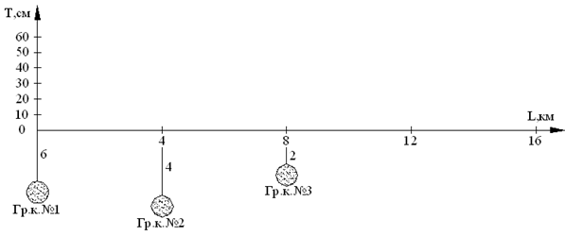

Составитель Алимгазин Б. Т.

.

Ануарбек Қуанышбек
ВОСТОЧНО-КАЗАХСТАНСКИЙ ТЕХНИЧЕСКИЙ УНИВЕРСИТЕТ им. Д. СЕРИКБАЕВА
ЭКЗАМЕНАЦИОННЫЙ БИЛЕТ
по дисциплине Организация и планирование строительства транспортных сооружений
Образовательные программы :6B07115
Поточный метод организации строительства

Проектирование линейного календарного графика организации строительства

Определите по данной эпюре потребности в автомобильном транспорте местоположение карьеров (рис. №1), а также найдите время развертывания потока в сменах при следующих исходных данных (рис. №2):
- t₁=0 смен;
- t₅=25 смен;
- l₂=100м/смену;
- l₁=300м/смену:
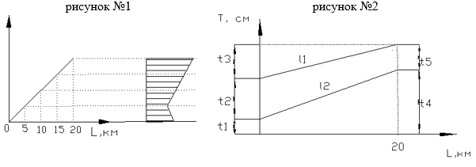

Составитель Алимгазин Б. Т.

Бейсенбекова Диана Бейсенбекқызы
ВОСТОЧНО-КАЗАХСТАНСКИЙ ТЕХНИЧЕСКИЙ УНИВЕРСИТЕТ им. Д. СЕРИКБАЕВА
ЭКЗАМЕНАЦИОННЫЙ БИЛЕТ
по дисциплине Организация и планирование строительства транспортных сооружений
Образовательные программы :6B07115
Комплексная механизация дорожных работ

Оценка производительности дорожных машин

Какая из эпюр потребности в автомобильном транспорте соответствует вывозке материала карьера № 2, где О₁ – грузоразделяющая точка между 1 и 2 карьером; О₂ – грузоразделяющая точка между 2 и 3 карьером:
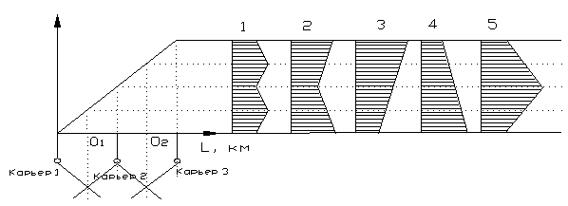

Составитель Алимгазин Б. Т.

Болаткелдыева Орынгүл Мейрамханқызы
ВОСТОЧНО-КАЗАХСТАНСКИЙ ТЕХНИЧЕСКИЙ УНИВЕРСИТЕТ им. Д. СЕРИКБАЕВА
ЭКЗАМЕНАЦИОННЫЙ БИЛЕТ
по дисциплине Организация и планирование строительства транспортных сооружений
Образовательные программы :6B07115
Вахтовый и вахтово-экспедиционный методы организации работ

Определение зон действия карьеров различными способами

Какой параметр потока показан на линейном календарном графике цифрой 3 (рис. №1) и найдите время развертывания потока в сменах при следующих исходных данных (рис. №2):
- t₁=0 смен;
- t₅=15 смен;
- l₂=150м/смену;
- l₁=300м/смену:
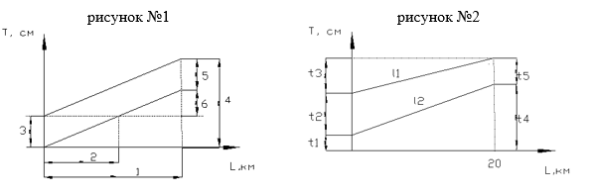

Составитель Алимгазин Б. Т.
.

Ешниязов Умиртай Базарбекович
ВОСТОЧНО-КАЗАХСТАНСКИЙ ТЕХНИЧЕСКИЙ УНИВЕРСИТЕТ им. Д. СЕРИКБАЕВА
ЭКЗАМЕНАЦИОННЫЙ БИЛЕТ
по дисциплине Организация и планирование строительства транспортных сооружений
Образовательные программы :6B07115
Задачи организационно-технической подготовки строительства. Этапы организационно- технической подготовки

Производство земляных работ при отрицательных температурах

Определите по данной эпюре потребности в автомобильном транспорте местоположение карьеров (рис. №1), а также найдите время развертывания потока в сменах при следующих исходных данных (рис. №2):
- t₁=0 смен;
- t₅=20 смен;
- l₂=100м/смену;
- l₁=125м/смену:
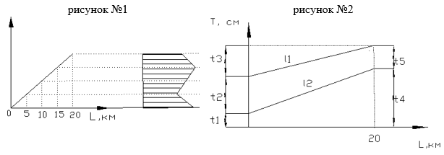

Составитель Алимгазин Б. Т.
.

Жанатов Алтынбек Ахтишханұлы
ВОСТОЧНО-КАЗАХСТАНСКИЙ ТЕХНИЧЕСКИЙ УНИВЕРСИТЕТ им. Д. СЕРИКБАЕВА
ЭКЗАМЕНАЦИОННЫЙ БИЛЕТ
по дисциплине Организация и планирование строительства транспортных сооружений
Образовательные программы :6B07115
Организация эксплуатации и ремонта дорожно-строительных машин

Правила построения сетевых моделей

Определите по данной эпюре потребности в автомобильном транспорте местоположение карьеров (рис. №1), а также найдите время развертывания потока в сменах при следующих исходных данных (рис. №2):
- t₁=0 смен;
- t₅=25 смен;
- l₂=100м/смену;
- l₁=300м/смену:

Составитель Алимгазин Б. Т.

Нурсултанов Бердыбек Тулеуханович
ВОСТОЧНО-КАЗАХСТАНСКИЙ ТЕХНИЧЕСКИЙ УНИВЕРСИТЕТ им. Д. СЕРИКБАЕВА
ЭКЗАМЕНАЦИОННЫЙ БИЛЕТ
по дисциплине Организация и планирование строительства транспортных сооружений
Образовательные программы :6B07115
Состав проекта организации строительства

Размещение производственных предприятий

Определите по данной эпюре потребности в автомобильном транспорте местоположение карьеров (рис. №1), а также найдите время развертывания потока в сменах при следующих исходных данных (рис. №2):
- t₁=0 смен;
- t₅=15 смен;
- l₂=100м/смену;
- l₁=130м/смену:
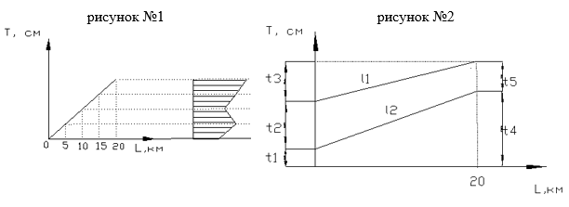

Составитель Алимгазин Б. Т.

